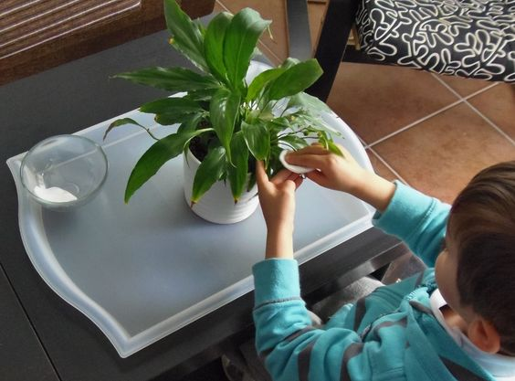
Actividad: Limpiar las hojas de una planta

Invita al niño a colaborar con el cuido de las plantas que están en casa.
Para este ejercicio necesitarán algodón en bolitas o en pétalos y un pocillo o rociador pequeño con agua.
Mediante este delicado ejercicio, favorecemos la concentración, el amor por la naturaleza y la responsabilidad del cuidado de un ser vivo.

